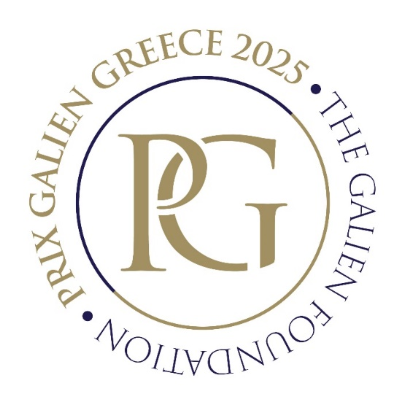

[**ΠΛΑΤΙΝΕΝΙΟΣ ΧΟΡΗΓΟΣ**](https://prixgalien.gr/horigies/)**\***

* Καλωσόρισμα των προσκεκλημένων στην τελετή απονομής των Prix Galien Greece 2025 από τον CEO της εταιρείας, με ομιλία στη σκηνή της Banquet των Prix Galien 2025 (διάρκεια 5 λεπτά)
* Απονομή από τον CEO της εταιρίας του Ανθρωπιστικού Βραβείου “Pro Bono Humanum” ή του Βραβείου Συλλόγων Ασθενών “Patient Initiative Award”
* Ολοσέλιδος χαιρετισμός του CEO της εταιρείας στο Golden Book των Prix Galien Greece 2025
* Μια (1) ολοσέλιδη τετράχρωμη εταιρική καταχώρηση δίπλα από τον χαιρετισμό του CEO της εταιρείας σας στο Golden Book των Prix Galien Greece 2025
* Μια (1) ολοσέλιδη τετράχρωμη εταιρική καταχώρηση δίπλα από το editorial του προέδρου της κριτικής επιτροπής στο Golden Book των Prix Galien Greece 2025
* Μια (1) ολοσέλιδη τετράχρωμη εταιρική καταχώρηση στο περιοδικό The Doctor, που θα αποτελεί το βασικό χορηγό επικοινωνίας της διοργάνωσης (τεύχος Μαρτίου 2025)
* Εμφάνιση εταιρικού λογοτύπου μαζί με το λογότυπο των Prix Galien Greece στο photopoint της διοργάνωσης των Prix Galien Greece 2025
* Προβολή εταιρικού λογοτύπου στην κεντρική οθόνη της Banquet κατά τη διάρκεια της τελετής απονομής των βραβείων και αναφορά ως Πλατινένιου Χορηγού
* Χρήση του λογοτύπου των Prix Galien Greece σε όλες τις εταιρικές επικοινωνίες της εταιρείας, ως υποστηρικτής του συγκεκριμένου θεσμού
* Προβολή εταιρικού λογοτύπου στην διαφημιστική καταχώρηση των Prix Galien Greece 2025 στο επιστημονικό περιοδικό The Doctor, που θα αποτελεί το βασικό χορηγό επικοινωνίας της διοργάνωσης (τεύχος Μαρτίου 2025) και αναφορά ως Πλατινένιος Χορηγός
* Προβολή εταιρικού λογοτύπου στο αναλυτικό αφιέρωμα με τα highlights της εκδήλωσης και τους νικητές των Prix Galien Greece 2025, στο περιοδικό The Doctor (τεύχος Ιουνίου 2025) και αναφορά ως Πλατινένιος Χορηγός
* Αποκλειστική χορηγία του welcome cocktail πριν την έναρξη της τελετής απονομής των Prix Galien Greece 2025
* Δέκα έξι (16) προσκλήσεις (δύο τραπέζια κοντά στη σκηνή) με φαγητό για την τελετή απονομής των Prix Galien Greece 2025 στην αίθουσα Banquet, στο Μέγαρο Μουσικής Αθηνών
* Προβολή εταιρικού video στις οθόνες στο foyer της Banquet, κατά τη διάρκεια του welcome cocktail, πριν την έναρξη και κατά τη διάρκεια της τελετής απονομής των Prix Galien Greece 2025
* Αναφορά του πλατινένιου χορηγού σε όλη την καμπάνια επικοινωνίας των Prix Galien Greece 2025 (έντυπα & ηλεκτρονικά μέσα)
* Προβολή εταιρικού λογοτύπου στο site των Prix Galien Greece και αναφορά ως Πλατινένιος Χορηγός, με link στο site της εταιρείας